ПРАКТИЧЕСКАЯ РАБОТА 1.6
Инвентаризация инфраструктуры
Сканирование сети Nmap, сбор данных об элементах инфраструктуры,
составление карты сети

Облачная инфраструктура VK CS, домен acme.skb
Дата выполнения: 12.09.2026

СОДЕРЖАНИЕ
1. Задание 1. Составление списка хостов в инфраструктуре 3
2. Задание 2. Полное сканирование списка хостов 5
3. Задание 3. Уточнение результатов сканирования (по желанию) 14
4. Задание 4. Карта сети и планирование размещения системы мониторинга 14
Приложение. Использованные команды 16

1. Задание 1. Составление списка хостов в инфраструктуре
Все виртуальные машины запущены в консоли VK CS, выполнено подключение к инфраструктуре по VPN (WireGuard) и к виртуальной машине Kali Linux (10.0.30.12) по RDP. По данным консоли VK CS инфраструктура включает три подсети: 10.0.10.0/24 (DMZ), 10.0.20.0/24 (корпоративный сегмент) и 10.0.30.0/24 (офисный сегмент).
Для обнаружения хостов выполнено ping-сканирование всех трёх подсетей с сохранением результата в grepable-формате и выделением уникальных IP-адресов:
sudo nmap -sn 10.0.10.0/24 10.0.20.0/24 10.0.30.0/24 -oG net_scan_grep.txt
cat net_scan_grep.txt | grep "Status: Up" | awk '{print $2}' | sort -uV > net_scan_unique_IP.txt
Ping-сканирование обнаружило 18 хостов. Три хоста (wg — 10.0.10.250, ksc-adm — 10.0.20.53, win-target — 10.0.20.64) не ответили на ICMP-запросы, так как брандмауэры Windows и VPN-шлюз блокируют эхо-запросы. Их доступность подтверждена TCP-сканированием по портам 3389/445/22:
sudo nmap -sn -PS3389,445,22 10.0.10.250 10.0.20.53 10.0.20.64
Все три хоста ответили («Host is up») и добавлены в итоговый список. Итоговый файл net_scan_unique_IP.txt содержит 21 IP-адрес — все элементы облачной инфраструктуры (16 виртуальных машин и 5 шлюзов/инфраструктурных адресов подсетей):
10.0.10.11
10.0.10.15
10.0.10.250
10.0.10.254
10.0.20.51
10.0.20.53
10.0.20.54
10.0.20.61
10.0.20.62
10.0.20.63
10.0.20.64
10.0.20.65
10.0.20.66
10.0.20.67
10.0.20.68
10.0.20.254
10.0.30.11
10.0.30.252
10.0.30.253
10.0.30.254
10.0.30.12

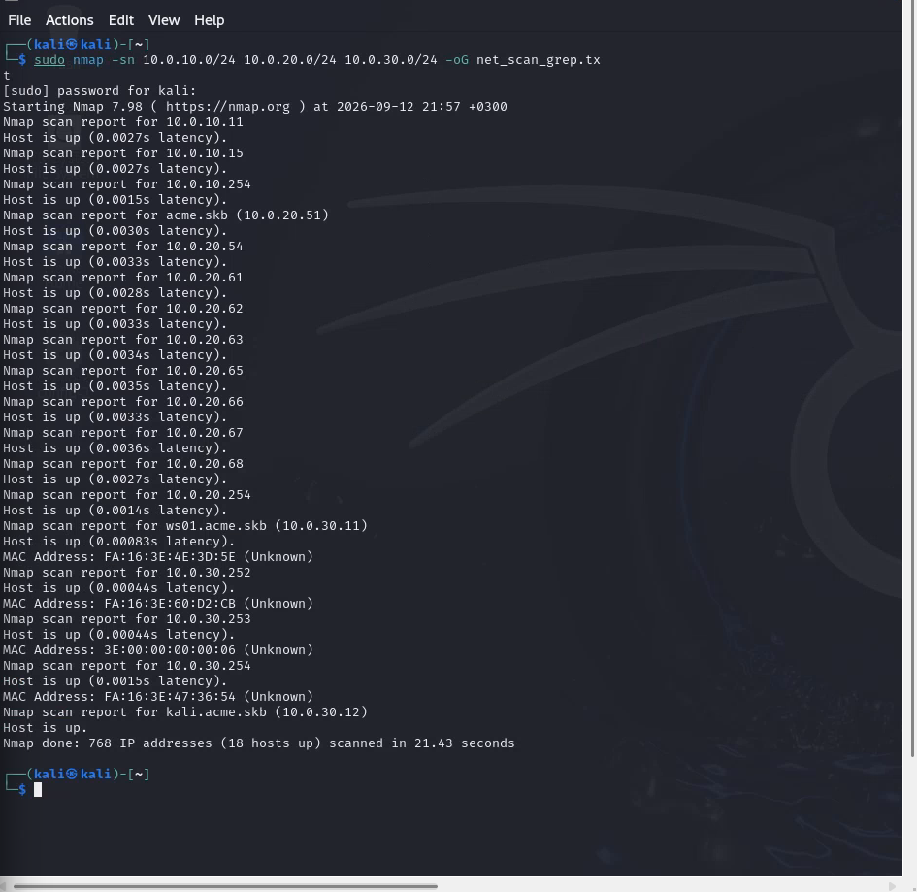
Рисунок 1 — Ping-сканирование подсетей: обнаружено 18 хостов
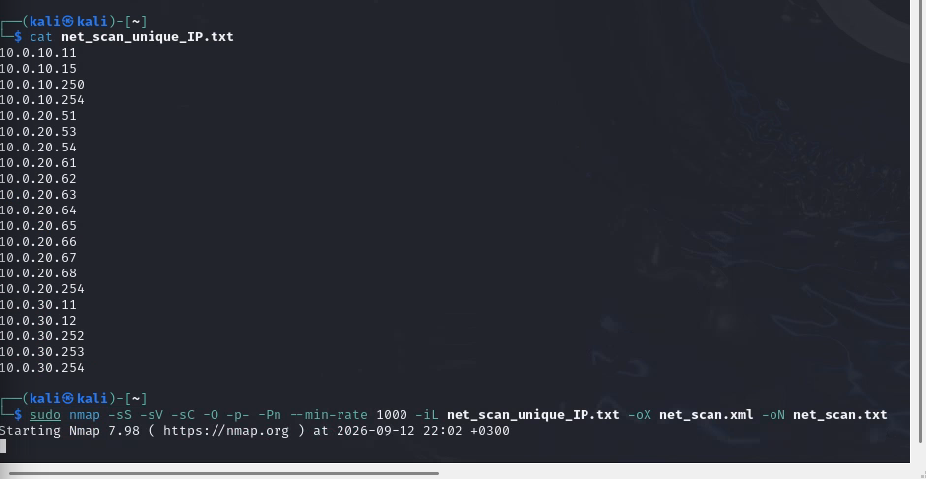
Рисунок 2 — Итоговый список из 21 IP-адреса и запуск полного сканирования

2. Задание 2. Полное сканирование списка хостов
По полученному списку выполнено полное сканирование всех 65535 TCP-портов с определением версий служб, скриптами NSE и определением ОС. Флаг -Pn отключает предварительную проверку доступности (все хосты списка подтверждены в задании 1, а часть из них блокирует ICMP):
sudo nmap -sS -sV -sC -O -p- -Pn --min-rate 1000 -iL net_scan_unique_IP.txt -oX net_scan.xml -oN net_scan.txt
Сканирование 21 хоста завершено за 813 секунд, результат сохранён в формате XML (net_scan.xml). Далее результат преобразован в CSV с помощью скрипта nmap_xml_parser.py (GitHub, репозиторий laconicwolf/Nmap-Scan-to-CSV):
python3 nmap_xml_parser.py -f net_scan.xml -csv net_scan.csv
Полученный файл net_scan.csv содержит построчное описание всех открытых портов, служб, версий и вывода NSE-скриптов. Сводные результаты по каждому элементу инфраструктуры приведены в таблице 1 (на следующей странице, альбомная ориентация).
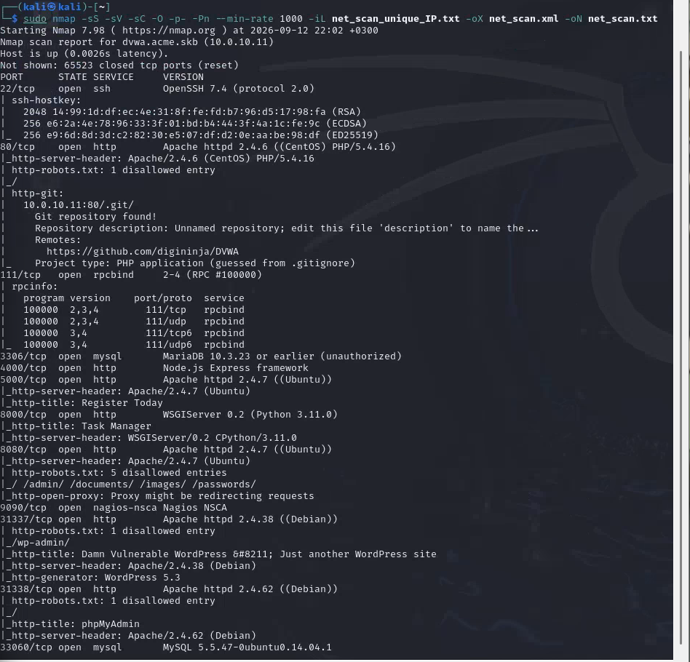
Рисунок 3 — Фрагмент результатов сканирования (хост dvwa.acme.skb)
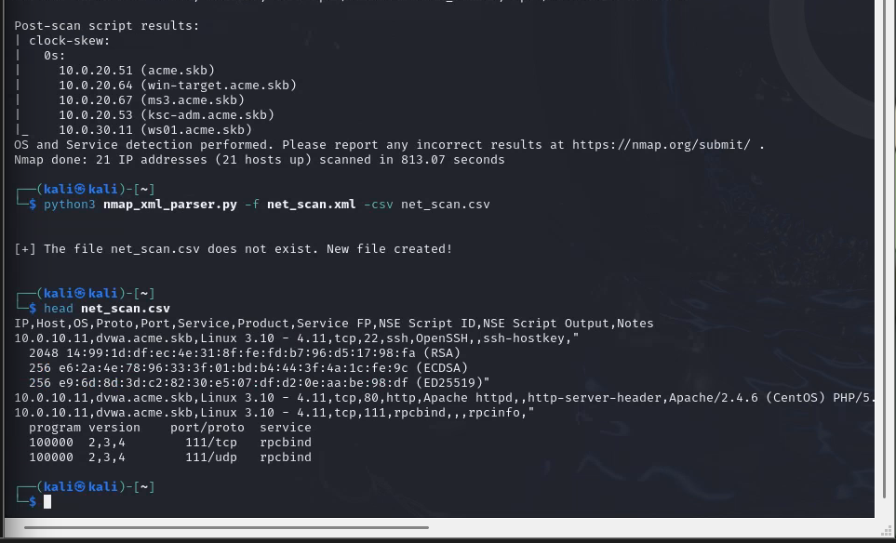
Рисунок 4 — Завершение сканирования (21 хост) и преобразование XML в CSV

Таблица 1 — Результаты полного сканирования инфраструктуры
Хост (IP, имя) | ОС (по Nmap) | Порт | Служба и версия | Уязвимости и находки
10.0.10.11  dvwa.acme.skb | Linux 3.10 - 4.11 | 22/tcp | ssh — OpenSSH 7.4 protocol 2.0 | —
 |  | 80/tcp | http — Apache httpd 2.4.6 (CentOS) PHP/5.4.16 | Apache 2.4.6 / PHP 5.4.16 — EOL, множество CVE; открытый .git-репозиторий DVWA (утечка исходного кода)
 |  | 111/tcp | rpcbind — 2-4 RPC #100000 | —
 |  | 3306/tcp | mysql — MariaDB 10.3.23 or earlier unauthorized | —
 |  | 4000/tcp | http — Node.js Express framework | —
 |  | 5000/tcp | http — Apache httpd 2.4.7 (Ubuntu) | —
 |  | 8000/tcp | http — WSGIServer 0.2 Python 3.11.0 | —
 |  | 8080/tcp | http — Apache httpd 2.4.7 (Ubuntu) | Возможный открытый прокси (http-open-proxy)
 |  | 9090/tcp | nagios-nsca — Nagios NSCA | —
 |  | 31337/tcp | http — Apache httpd 2.4.38 (Debian) | WordPress 5.3 — устаревшая версия
 |  | 31338/tcp | http — Apache httpd 2.4.62 (Debian) | —
 |  | 33060/tcp | mysql — MySQL 5.5.47-0ubuntu0.14.04.1 | MySQL 5.5.47 — EOL; Учебный хост с преднамеренно уязвимыми приложениями (DVWA)
10.0.10.15  waf.acme.skb | Linux 5.0 - 5.14 | 22/tcp | ssh — OpenSSH 8.2p1 Ubuntu 4ubuntu0.11 Ubuntu Linux; protocol 2.0 | —
 |  | 80/tcp | http — nginx | Версия nginx скрыта (403 Forbidden) — поверхность минимальна
10.0.10.250  wg.acme.skb | Linux 4.15 - 5.19 | 22/tcp | ssh — OpenSSH 8.2p1 Ubuntu 4ubuntu0.1 Ubuntu Linux; protocol 2.0 | Поверхность атаки минимальна (только SSH)
10.0.10.254 | Сетевое устройство (VK Cloud SDN) | — | Открытые порты не обнаружены | —
10.0.20.51  acme.skb | Windows Server 2019 | 53/tcp | domain — Simple DNS Plus | —
 |  | 88/tcp | kerberos-sec — Microsoft Windows Kerberos server time: 2026-09-12 19:08:01Z | Kerberos — потенциальный вектор Kerberoasting
 |  | 135/tcp | msrpc — Microsoft Windows RPC | —
 |  | 139/tcp | netbios-ssn — Microsoft Windows netbios-ssn | —
 |  | 389/tcp | ldap — Microsoft Windows Active Directory LDAP Domain: acme.skb, Site: Default-First-Site-Name | LDAP без TLS — возможен перехват учётных данных
 |  | 445/tcp | microsoft-ds | SMB — потенциальный вектор NTLM relay
 |  | 464/tcp | kpasswd5 | —
 |  | 593/tcp | ncacn_http — Microsoft Windows RPC over HTTP 1.0 | —
 |  | 636/tcp | tcpwrapped | —
 |  | 3268/tcp | ldap — Microsoft Windows Active Directory LDAP Domain: acme.skb, Site: Default-First-Site-Name | LDAP Global Catalog без TLS
 |  | 3269/tcp | tcpwrapped | —
 |  | 3389/tcp | ms-wbt-server — Microsoft Terminal Services | —
 |  | 5986/tcp | wsmans | —
 |  | 9389/tcp | mc-nmf — .NET Message Framing | —
 |  | 49672/tcp | ncacn_http — Microsoft Windows RPC over HTTP 1.0 | —
 |  | 49666–49895/tcp | msrpc (5 портов) — Microsoft Windows RPC (динамические порты) | Контроллер домена AD — критичный актив
10.0.20.53  ksc-adm.acme.skb | Microsoft Windows 11 | 139/tcp | netbios-ssn — Microsoft Windows netbios-ssn | —
 |  | 445/tcp | microsoft-ds | —
 |  | 3389/tcp | ms-wbt-server — Microsoft Terminal Services | —
 |  | 5357/tcp | http — Microsoft HTTPAPI httpd 2.0 SSDP/UPnP | —
 |  | 5985/tcp | http — Microsoft HTTPAPI httpd 2.0 SSDP/UPnP | —
 |  | 5986/tcp | wsmans | SMB/RDP/WinRM доступны из сети — ограничить доступ
10.0.20.54  ksc-db.acme.skb | Linux 5.0 - 5.14 | 22/tcp | ssh — OpenSSH 8.2p1 Ubuntu 4ubuntu0.13 Ubuntu Linux; protocol 2.0 | —
 |  | 3306/tcp | mysql — MariaDB 5.5.5-10.3.39 | MariaDB доступна из сети — ограничить доступ
10.0.20.61  wazuh.acme.skb | Linux 5.0 - 5.14 | 22/tcp | ssh — OpenSSH 8.2p1 Ubuntu 4ubuntu0.11 Ubuntu Linux; protocol 2.0 | —
 |  | 443/tcp | https | —
 |  | 1514/tcp | fujitsu-dtcns | —
 |  | 1515/tcp | tcpwrapped | —
 |  | 55000/tcp | http — aiohttp 3.8.1 Python 3.9 | API Wazuh: ответ 401 без заголовка WWW-Authenticate
10.0.20.62  sonarqube.acme.skb | Linux 5.0 - 5.14 | 22/tcp | ssh — OpenSSH 8.2p1 Ubuntu 4ubuntu0.13 Ubuntu Linux; protocol 2.0 | —
 |  | 5432/tcp | postgresql — PostgreSQL DB 14.7 - 14.9 | PostgreSQL доступен из сети — ограничить доступ
 |  | 8080/tcp | http — nginx 1.27.5 | Возможный открытый прокси (http-open-proxy)
 |  | 8081/tcp | blackice-icecap | —
 |  | 9000/tcp | cslistener | —
10.0.20.63  lin-target.acme.skb | Linux 5.0 - 5.14 | 22/tcp | ssh — OpenSSH 8.2p1 Ubuntu 4ubuntu0.13 Ubuntu Linux; protocol 2.0 | —
10.0.20.64  win-target.acme.skb | Microsoft Windows 11 | 139/tcp | netbios-ssn — Microsoft Windows netbios-ssn | —
 |  | 445/tcp | microsoft-ds | —
 |  | 3389/tcp | ms-wbt-server — Microsoft Terminal Services | —
 |  | 5357/tcp | http — Microsoft HTTPAPI httpd 2.0 SSDP/UPnP | —
 |  | 5985/tcp | http — Microsoft HTTPAPI httpd 2.0 SSDP/UPnP | —
 |  | 5986/tcp | wsmans | SMB/RDP/WinRM доступны из сети — ограничить доступ
10.0.20.65  openvas.acme.skb | Linux 5.0 - 5.14 | 22/tcp | ssh — OpenSSH 8.2p1 Ubuntu 4ubuntu0.13 Ubuntu Linux; protocol 2.0 | —
 |  | 9392/tcp | unknown | —
10.0.20.66  jupyter.acme.skb | Linux 5.0 - 5.14 | 22/tcp | ssh — OpenSSH 8.2p1 Ubuntu 4ubuntu0.13 Ubuntu Linux; protocol 2.0 | —
 |  | 5601/tcp | http — Elasticsearch Kibana serverName: kibana | —
 |  | 8888/tcp | http — Tornado httpd 6.2 | Jupyter — требуется проверка настройки авторизации
 |  | 9200/tcp | http — Elasticsearch REST API 7.4.0 name: 1003989ba232; cluster: docker-cluster; Lucene 8.2.0 | Elasticsearch 7.4.0 — устаревшая версия; разрешён опасный метод DELETE
 |  | 9300/tcp | elasticsearch — Elasticsearch binary API | —
10.0.20.67  ms3.acme.skb | Linux 3.10 - 4.11 | 21/tcp | ftp — ProFTPD 1.3.5 | ProFTPD 1.3.5 — CVE-2015-3306 (mod_copy, удалённое выполнение кода)
 |  | 22/tcp | ssh — OpenSSH 6.6.1p1 Ubuntu 2ubuntu2.13 Ubuntu Linux; protocol 2.0 | —
 |  | 80/tcp | http — Apache httpd 2.4.7 | Drupal — CVE-2014-3704, CVE-2018-7600; открытый листинг каталогов (chat/, drupal/, phpmyadmin/)
 |  | 445/tcp | netbios-ssn — Samba smbd 4.3.11-Ubuntu workgroup: WORKGROUP | Samba 4.3.11 — устаревшая версия
 |  | 631/tcp | ipp — CUPS 1.7 | —
 |  | 3306/tcp | mysql — MySQL unauthorized | —
 |  | 3500/tcp | http — WEBrick httpd 1.3.1 Ruby 2.3.8 (2018-10-18) | WEBrick / Ruby 2.3.8 — EOL
 |  | 6697/tcp | irc — UnrealIRCd | UnrealIRCd — CVE-2010-2075 (известный бэкдор)
 |  | 8080/tcp | http — Jetty 8.1.7.v20120910 | Jetty 8.1.7 — устаревшая версия; Metasploitable 3 — учебный уязвимый хост
10.0.20.68  thehive.acme.skb | Linux 5.0 - 5.14 | 22/tcp | ssh — OpenSSH 8.2p1 Ubuntu 4ubuntu0.11 Ubuntu Linux; protocol 2.0 | —
 |  | 9000/tcp | cslistener | —
 |  | 9001/tcp | tor-orport | —
10.0.20.254 | Сетевое устройство (VK Cloud SDN) | — | Открытые порты не обнаружены | —
10.0.30.11  ws01.acme.skb | Windows Server 2019 | 135/tcp | msrpc — Microsoft Windows RPC | —
 |  | 139/tcp | netbios-ssn — Microsoft Windows netbios-ssn | —
 |  | 445/tcp | microsoft-ds | —
 |  | 3389/tcp | ms-wbt-server — Microsoft Terminal Services | —
 |  | 5357/tcp | http — Microsoft HTTPAPI httpd 2.0 SSDP/UPnP | —
 |  | 5985/tcp | http — Microsoft HTTPAPI httpd 2.0 SSDP/UPnP | —
 |  | 5986/tcp | wsmans | —
 |  | 49670/tcp | msrpc — Microsoft Windows RPC | SMB/RDP/WinRM доступны из сети — ограничить доступ
10.0.30.252 | Сетевое устройство (VK Cloud SDN) | 53/tcp | domain — generic dns response: SERVFAIL | DNS: SERVFAIL на version.bind
10.0.30.253 | Сетевое устройство (VK Cloud SDN) | — | Открытые порты не обнаружены | —
10.0.30.254 | Сетевое устройство (VK Cloud SDN) | — | Открытые порты не обнаружены | —
10.0.30.12  kali.acme.skb | Linux 2.6.32 | 22/tcp | ssh — OpenSSH 9.9p1 Debian 1 protocol 2.0 | —
 |  | 3389/tcp | ms-wbt-server — Microsoft Terminal Service | xrdp доступен из сети

3. Задание 3. Уточнение результатов сканирования
Для проверки корректности определения версии ОС выполняется подключение к Windows-хостам инфраструктуры (win-target — 10.0.20.64, ksc-adm — 10.0.20.53, dc01 — 10.0.20.51, ws01 — 10.0.30.11) по протоколу RDP с выполнением команд:
winver
systeminfo | findstr /B /C:"OS Name" /C:"OS Version"
Те же сведения запрашиваются удалённо с Kali Linux с помощью Impacket:
impacket-wmiexec 'ПОЛЬЗОВАТЕЛЬ:ПАРОЛЬ@10.0.20.64' 'systeminfo'
Проверка позволяет уточнить выводы Nmap: так, хосты ksc-adm и win-target определены сканером как «Microsoft Windows 11» по косвенным признакам — фактические версии ОС уточняются по выводу systeminfo. Результаты сравнения заносятся в отчёт при выполнении задания.

4. Задание 4. Карта сети и планирование размещения системы мониторинга
По результатам сканирования составлена карта сети (рисунок 5): выделены три подсети — DMZ 10.0.10.0/24, корпоративный сегмент 10.0.20.0/24 и офисный сегмент 10.0.30.0/24; все хосты размещены в своих подсетях с указанием IP-адреса и имени. Шлюзы и инфраструктурные адреса подсетей обозначены пунктиром.
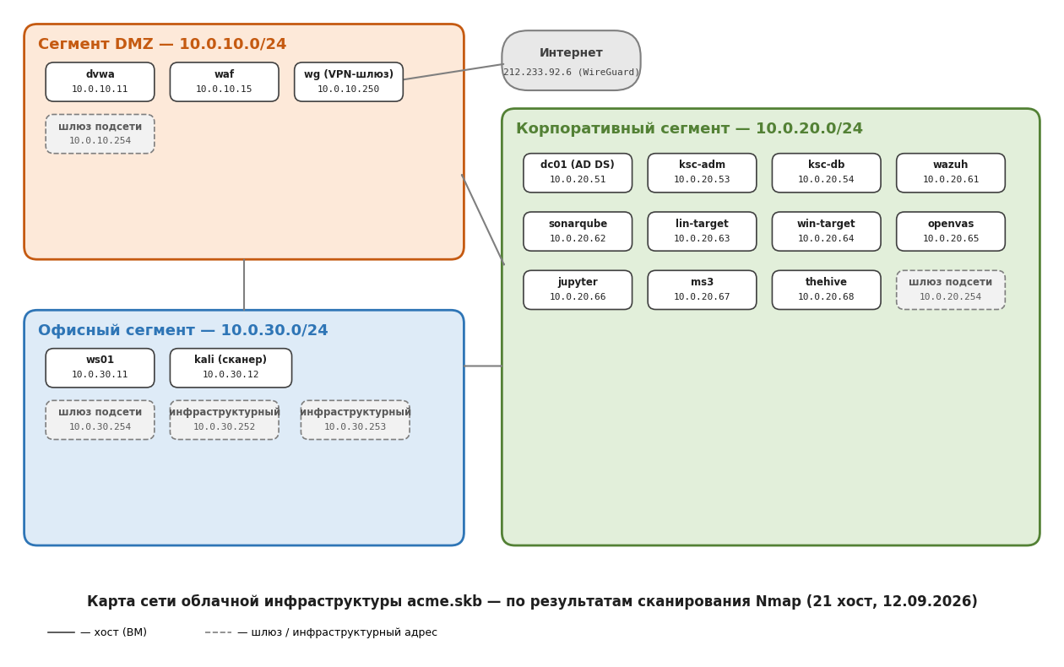
Рисунок 5 — Карта сети облачной инфраструктуры acme.skb
Для каждого хоста определены источники логов (таблица 2) — это основа для планирования размещения системы мониторинга: агенты сбора логов (Wazuh agent / Sysmon / rsyslog) устанавливаются на все ВМ, журналы сетевых устройств собираются на стороне платформы, центральным компонентом мониторинга выступает сервер Wazuh (10.0.20.61), уже развёрнутый в корпоративном сегменте.
Таблица 2 — Источники логов для каждого элемента инфраструктуры
IP-адрес | Хост | Источники логов
10.0.10.11 | dvwa | syslog, auth.log; Apache access/error; MariaDB/MySQL; журналы приложений (Express, WSGI, WordPress); Nagios NSCA
10.0.10.15 | waf | syslog, auth.log; nginx access/error; журнал аудита WAF (ModSecurity)
10.0.10.250 | wg | syslog, auth.log; журнал WireGuard (VPN-сессии)
10.0.10.254 | шлюз подсети | сетевые журналы / NetFlow (платформа VK Cloud)
10.0.20.51 | dc01 | Windows Event Log (Security — входы, Kerberos; System; Application); Directory Service; DNS Server; PowerShell; Sysmon
10.0.20.53 | ksc-adm | Windows Event Log; события Kaspersky Security Center; PowerShell; Sysmon
10.0.20.54 | ksc-db | syslog, auth.log; MariaDB error/general/slow log
10.0.20.61 | wazuh | syslog, auth.log; Wazuh ossec.log, alerts.json; API log; журналы агентов
10.0.20.62 | sonarqube | syslog, auth.log; SonarQube (web/ce/es); PostgreSQL; nginx access/error
10.0.20.63 | lin-target | syslog, auth.log; auditd
10.0.20.64 | win-target | Windows Event Log (Security, System, Application); PowerShell; Sysmon; журналы RDP
10.0.20.65 | openvas | syslog, auth.log; журналы OpenVAS/GVM (gvmd, ospd-openvas)
10.0.20.66 | jupyter | syslog, auth.log; Jupyter; Elasticsearch; Kibana
10.0.20.67 | ms3 | syslog, auth.log; Apache; ProFTPD; Samba; MySQL; CUPS; WEBrick; UnrealIRCd; Jetty
10.0.20.68 | thehive | syslog, auth.log; TheHive application log; журналы Cortex
10.0.20.254 | шлюз подсети | сетевые журналы / NetFlow (платформа VK Cloud)
10.0.30.11 | ws01 | Windows Event Log (Security, System, Application); PowerShell; Sysmon; журналы RDP
10.0.30.12 | kali | syslog, auth.log; журнал команд (shell history); журналы xrdp
10.0.30.252 | инфраструктурный | DNS-журналы (порт 53); сетевые журналы / NetFlow
10.0.30.253 | инфраструктурный | сетевые журналы / NetFlow
10.0.30.254 | шлюз подсети | сетевые журналы / NetFlow
Таблица также сохранена в файле источники_логов_1.6.csv.

Приложение. Использованные команды
Обнаружение хостов (ping-сканирование):
sudo nmap -sn 10.0.10.0/24 10.0.20.0/24 10.0.30.0/24 -oG net_scan_grep.txt
Выделение уникальных IP-адресов:
cat net_scan_grep.txt | grep "Status: Up" | awk '{print $2}' | sort -uV > net_scan_unique_IP.txt
Проверка хостов, блокирующих ICMP:
sudo nmap -sn -PS3389,445,22 10.0.10.250 10.0.20.53 10.0.20.64
Полное сканирование списка хостов с выводом в XML:
sudo nmap -sS -sV -sC -O -p- -Pn --min-rate 1000 -iL net_scan_unique_IP.txt -oX net_scan.xml -oN net_scan.txt
Преобразование XML в CSV:
python3 nmap_xml_parser.py -f net_scan.xml -csv net_scan.csv
Удалённое выполнение команд на Windows-хостах (Impacket):
impacket-wmiexec 'ПОЛЬЗОВАТЕЛЬ:ПАРОЛЬ@10.0.20.64' 'systeminfo'

